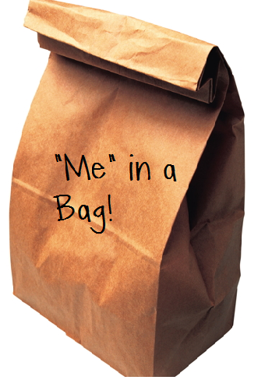
Me in a Bag

Due Date: Sharing begins Friday, September, 11th

In order to get to know you better, I ask that you put some things together in a paper bag that you will share with the class. I will give you a bag to use.

Directions:
- Choose 3 or 4 items that help us get know who you are and what is important to you.
- All of the items must fit into your bag.
- Please do not choose something just because it is cool or interesting. Choose something that tells a story or describes what you like or what you like to do.

*If you get stuck, just remember that your item has to have some meaning to you. It’s not about having the most popular item.

Good Fit Examples: | Not So Good Fit Examples:
- A picture of you and your sister because you care about her and enjoy playing with her.  - A pinecone from your favorite tree near your house. It reminds you of your neighborhood.  - Your favorite book (and describe why it’s your favorite).  - A bracelet that your Mom made you that makes you happy when you wear it.  - A cutout of a soccer ball because it is your favorite sport. | - The new toy that you just got and can’t wait to play with.  - Your new Playstation game.  - A football (this probably will not fit into your bag).

*All sharing may not be finished by Friday. I will lock the classroom door, but I would suggest not leaving anything at school that you would worry about. It is fine to bring it back home over weekend.
Mi mochila

Fecha de vencimiento : Compartiendo comienza el viernes , septiembre 11

Con el fin de llegar a conocerte mejor, te pido que pongas algunas cosas juntos en una bolsa de papel que va a compartir con la clase . Te daré una bolsa de usar.

Direcciones:
1. Elija 3 o 4 elementos que nos ayudan a conseguir saber quién eres y lo que es importante para usted.
2. Todos los artículos deben caber en su bolso .
3.Por favor, no elija algo sólo porque es fresco o interesante . Elija algo que cuenta una historia o describe lo que te gusta o lo que te gusta hacer .

* Si te quedas atascado, sólo recuerda que su artículo tiene que tener un significado importante para usted. No se trata de tener el artículo más popular .

Los buenos ejemplos | malos ejemplos
• Una foto de usted y su hermana porque te preocupas por ella y disfrutar de jugar con ella.  • Una piña de su árbol favorito cerca de su casa. Se le recuerda a su vecindario .  • Su libro favorito ( y describir por qué es su favorito ) .  • Una pulsera que tu mamá te hace que te hace feliz cuando lo lleves .  • Un recorte de un balón de fútbol , ya que es su deporte favorito | • El nuevo juguete que usted acaba de conseguir y no puede esperar para jugar.  • Su nuevo juego de Playstation.  • Un fútbol (esto probablemente no va a caber en su bolso ) .

* Todos compartido puede no estar terminado antes del viernes . Voy a cerrar la puerta de la clase , pero yo sugeriría no dejar nada en la escuela que usted preocuparse. Está bien para traerlo de vuelta a casa el fin de semana .

